История развития Краснопоймской школы берёт своё начало в 1936 году. К сожалению, фотография первой школы не сохранилась, но это было небольшое, деревянное здание с печным отоплением и семилетним обучением детей.

Молодой педагогический коллектив возглавлял Крайнев Григорий Степанович, а потом Черняев Иван Афанасьевич.

В это время в школе работали Муратова Мария Ивановна, Ланина Татьяна Михайловна, Крылова Таисия Васильевна, Куприна Ольга Тимофеевна, Харитонов Сергей Фёдорович, ветеран ВОВ, участник битвы под Москвой, учитель географии, истории, химии. А так же много замечательных, талантливых учителей, о которых мы, нынешнее поколение, вспоминаем и гордимся ими.

Посёлок Красная пойма рос и строился, приезжали новые люди, специалисты. Возникла необходимость в новой большой школе с актовым и спортивным залом.

В 1957 году мечта жителей посёлка сбылась и в центре была построена двухэтажная красивая школа. Вокруг неё был посажен силами учащихся фруктовый сад, цветник, берёзовая и тополиная аллея. Принял школу Черняев Иван Афанасьевич.

В 1968 году директором школы становится
Бугаенко Николай Яковлевич.

Учитель, дни жизни своей, как один,
Ты школьной семье посвящаешь,
Ты всех, кто учиться к тебе приходил,
Своими детьми называешь.
Но дети взрослеют, от школьной скамьи
Дорогами жизни шагают
И в памяти носят уроки твои,
А в сердце тебя сохраняют.

Галина Николаевна Проскурина, учитель биологии, дочь Николая Яковлевича Бугаенко, и в настоящее время продолжает работать в нашей школе. Она много рассказывала о том, что, нашим ученикам есть что вспомнить после окончания школы:

- различные конкурсы, викторины, клубы интернациональной дружбы, игру «Зарница», театр на английском языке, поездки в различные города страны.

Очень большая работа проводилась учителями-предметниками, особенно, преподавателями иностранного языка.

При школе работал КИД (Клуб Интернациональной Дружбы). Работу в Клубе возглавляла учительница немецкого языка (она в совершенстве владела английским и французским) – Лебедева Ливия Фёдоровна. Впоследствии эту работу КИДа продолжала учитель Смелая Раиса Петровна. Она много внесла в развитие КИДа. В основном эта работа заключалась в переписке с друзьями из ГДР, Болгарии, Венгрии, Польши.

Под руководством Ливии Федоровны и Раисы Петровны оформлялся в классе уголок КИДа, где помещались все материалы и каждый ученик мог с ними познакомиться. В то время имели место демонстрации диафильмов о той стране, где были друзья, а так же составлялись фотоальбомы.

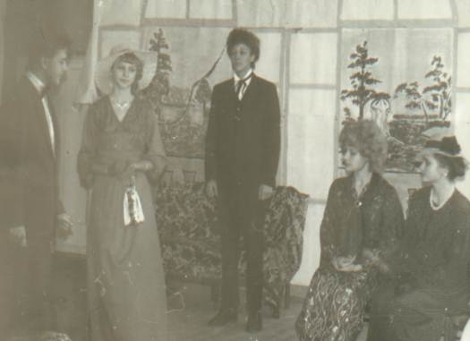
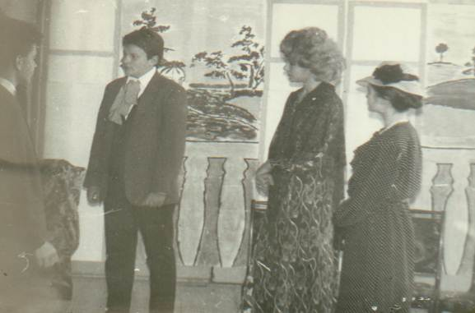

В дальнейшем эту работу продолжала Сурова Вера Андреевна, учитель английского языка.

В 1982 году в школу пришёл новый директор – Козлов Иван Григорьевич.

Замечательный человек, умный и талантливый директор и педагог. С большим сожалением коллектив школы проводил его в новую, только что построенную школу №2 города Луховицы.

Возглавила школу Климакова Галина Васильевна. Она проработала в школе 2 года и на смену ей пришла Приступа Людмила Викторовна, которая проработала полтора года и ушла работать в школу №9 города Луховицы заместителем директора по УВР.

(Вставка «Господа педагоги»)

В 1990 году директором школы стал Стулов Виктор Иванович.

Школа работала в две смены, потому что не могла вместить всех учащихся.

Построенная в 1957 году она не отвечала всем требованиям современной школы. И руководством совхоза посёлка Красная пойма во главе со Свиридовым Иваном Сергеевичем было принято решение построить новую школу.

В 1991 году учащиеся переступили порог новой современной школы, отвечающей всем требованиям нынешнего времени.

В школе появился кабинет информатики. Внедрялись новые технологии в учебно-воспитательном процессе.

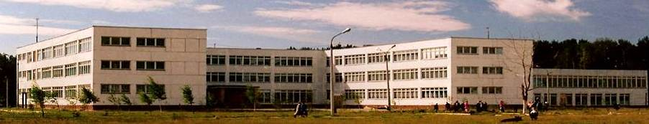

В начале 90-х в школу пришли новые учителя:
Белова Марина Евгеньевна, Полуянова Ирина Владимировна, Недосекин Александр Викторович, Седова Лариса Валентиновна, Костюченко Лариса Владимировна, Машкова Алена Борисовна, Симахина Жанна Владимировна, Родионов Александр Викторович, Щемерова Оксана Валерьевна, Смирнов Виталий Викторович. Донцова Алла Викторовна, Ахмитвалиева Неля Федоровна,
Щемерова Татьяна Николаевна, Плотникова Ирина Васильевна.

В школе работают заслуженные учителя:

Проскурина Галина Николаевна – награждена значком «Отличник народного просвещения».

Баженова Екатерина Николаевна – «Отличник народного просвещения». Имеет звание Учитель-методист.

Боженова Мария Андреевна – награждена медалью «Почетный работник всеобщего образования РФ».
Имеет звание Старший учитель.

Двадцать лет проработала заместителем директора по УВР Долгинцева Галина Владимировна.
Награждена медалью в Память 850-летия Москвы,
Грамотой Министерства просвещения РФ,
Грамотой Министерства образования Московской области.

В 2002 году директором школы стал
Немов Владимир Сергеевич.

Школа стала работать по личностно-ориентированным программам, осваиваются новые технологии в учебно-воспитательном процессе. Школа имеет всё необходимое для успешной работы. Владимир Сергеевич внес огромный вклад в развитие учебно-воспитательного процесса школы. Поэтому в 2009 году педагогический коллектив с большим сожалением расставался с ним. Но его дело живет, и он продолжает помогать школе, работая в должности Начальника Управления системой образования администрации Луховицкого муниципального района.

В 2006 году наша школа отмечала 70 – летний юбилей.

За последние 5 лет произошли значительные изменения в нашей школе. Изменился общий интерьер школы:
- Для каждого кабинета приобретена новая мебель,
классные доски.
- Во многих кабинетах и фойе начальных классов на первом этаже заменили линолеум.
- Реконструирован и отремонтирован актовый зал.

Духовность и нравственность – это те приоритетные ценности, которые должны быть положены в основу воспитания детей. Впервые в районе в нашей школе открыт кабинет Духовного Православия.

Широкие возможности для развития духовно – нравственного и патриотического воспитания открываются в курсе «Основы православной культуры». Этот кружок ведет настоятель храма Пресвятой Богородицы «Спорительница Хлебов» протоиерей Виктор.

На занятиях кружка Отец Виктор дает детям представление о народных верованиях, традициях, обрядах, учит бережному, трепетному отношению к родной природе, своим предкам, истории народа. Учащиеся узнают о житие святых, рассматривают изображения икон и картин, знакомятся с сюжетами Библии, с православными праздниками.

В рамках направления «Я и мое Отечество» появились новые формы работы, такие как кадетское движение.

С 1 сентября 2008 года в нашей школе создан кадетский класс железнодорожных войск. Кадеты под руководством старшего прапорщика в отставке Мафтея Юрия Григорьевича, создают свои ритуалы, традиции. Девиз класса: «Верность долгу и Отечеству». Кадеты нашей школы имеют свой флаг и собственный гимн железнодорожных войск.

Работа в кадетском классе не только дает своим воспитанникам широкий кругозор, но и прививает им высокие человеческие качества: патриотизм, товарищество, верность долгу и своему Отечеству. Знания, полученные в кадетском классе, помогут, прежде всего, выжить в современных условиях, а кроме того, ребята получат профессиональную подготовку еще в рамках школы, что определит выбор специальности в будущем.

С 2009 года школьный коллектив возглавляет Седова Лариса Валентиновна. Впервые у нас директор, выросший в стенах нашей школы, руководитель, который продолжает ее традиции и создает все возможные условия для хорошей работы учащихся и учителей.

(Вставка – речь Седовой Л.В.)

В целях реализации воспитательных задач в школе создан музей «Моя малая Родина», который был открыт в 2010 году к 65 – летию Победы в Великой Отечественной войне. Открытию школьного музея способствовала многолетняя поисковая работа учителей и учащихся, начатая еще в 80 годы.

В музее собран материал об истории и культуре, ратных подвигах и судьбах краснопоймовцев.

С учащимися школы проводятся экскурсии, беседы, встречи, уроки мужества. В мае месяце была организована и проведена литературно-музыкальная композиция «Память сердца» с приглашением ветеранов ВОВ и тружеников тыла.

Дети нашей школы с удовольствием посещают музей. Тем самым мы формируем у детей и подростков общечеловеческие ценности – чувство долга, патриотизм, любовь к Родине.

В школе делается все для того чтобы наши учащиеся шли в ногу со временем.

В кабинетах химии, физики, русского языка и литературы, начального обучения установлены интерактивные комплексы.

На уроках активно используются самые современные информационно – коммуникационные технологии.

Открыт второй кабинет информатики. Закуплено 28 компьютеров, 12 ноутбуков, 10 видеопроекторов. Все это активизирует учебно-воспитательный процесс, наполняет его новым содержанием. Использование педагогами интерактивных технологий открывает перед учащимися огромные познавательные возможности, делая их не только наблюдателями, но активными участниками процесса обучения.

В январе 2010 года, выиграв в региональном конкурсе, наша школа получила интерактивный комплекс – мини телестудию, которая открывает возможности создание школьного телевиденья силами учеников. Руководит телестудией учитель математики и информатики Смелова Инна Владимировна – выпускница нашей школы, которая с отличием закончила и общеобразовательную школу, и Коломенский ГПИ.

Для проведения внеклассных мероприятий и уроков музыки имеются три DVD-караоке-музыкальных центра, акустическая система, усилители, радиомикрофоны.
Для вокально-инструментального ансамбля приобретены электроинструменты: электрогитары, синтезатор, ударная установка, акустическая система.
Все это позволяет нашим учащимся чувствовать себя комфортно и уютно.

Очень приятно, что в нашей школе в данный момент работают молодые специалисты, так же выпускники нашей школы: Гордеева Ольга Юрьевна, Спиридович Даниил Викторович, Назарова Анастасия Викторовна.

В школу пришли новые учителя: Картошкина Лариса Павловна, Карташов Александр Николаевич, Полиненко Тамара Владимировна, а в этом учебном году Зубенко Светлана Николаевна и Ковба Татьяна Геннадьевна.

После окончания школы старшей пионервожатой стала работать Немова Юлия Сергеевна. Под ее руководством работает детская организация «ВМЕСТЕ».

В настоящее время в школе 20 классов, контингент школы составляет 347 учеников:
За 35 выпусков с 1976 года школа обучила 2545 учеников; 12 учеников окончили школу с золотыми медалями, 25 учащихся – с серебряными медалями.
В составе педагогического коллектива работают 15 выпускников школы. В школе нет текучести кадров. В течение многих лет работает стабильный педагогический коллектив.
Школа зарекомендовала себя как образовательное учреждение, дающее хорошие знания, с большим процентом поступающих в ВУЗы.
Главная задача школы – развитие ученика, создание условий для его самоопределения и самореализации, создание научно-методической системы образования, воспитания, коррекции и реабилитации личности ребенка при помощи внедрения новых технологий, дифференцированного подхода в процесс обучения, привлечения к воспитательному процессу внешкольных образовательных учреждений, наполнение учебно-воспитательного процесса новым содержанием.

В настоящий момент в школе:

- общее количество руководящих и педагогических работников- 40 чел.
- 55% имеют высшую квалификационную категорию.

На протяжении многих лет в школе трудятся замечательные учителя:

Подзолова Юлия Алексеевна,
Барсукова Валентина Федоровна,
Соломатина Светлана Николаевна,
Каюкова Лидия Александровна,
Сурова Вера Андреевна,
Котова Людмила Александровна,
Соглаева Тамара Васильевна,
Ширяев Александр Александрович,
Гришина Татьяна Ивановна,
Карышева Наталья Константиновна,
Есина Анна Владимировна,
Чухнюк Татьяна Николаевна,
Резайкина Валентина Васильевна,
Кулакова Валентина Ивановна,
Епифанова Ольга Владимировна,
Ерина Елена Викторовна.

Лев Николаевич Толстой сказал замечательные слова:

«Если учитель имеет только любовь к делу, он будет хороший учитель. Если учитель имеет только любовь к ученику, как отец, мать, - он будет лучше того учителя, который прочел все книги, но не имеет любви ни к делу, ни к ученикам. Если учитель соединяет в себе любовь к делу и к ученикам, он – совершенный учитель».

Образовательный процесс и инновационная работа во многом зависят от состояния материально-технической базы. За последние пять лета, в школе проведена серьезная работа по укреплению материально-технической базы и созданию комфортных условий для обучающихся и педагогического состава.

На протяжении всего этого периода в школе постоянно ведутся ремонтные работы.

Существенно пополнена материальная база школы. Компьютерное оборудование с мультимедийными проекторами установлено в 22 кабинетах, где уроки ведутся с использованием информационных технологий. Во всех кабинетах установлены новые телевизоры и DVD-видеопроекторы. В школе имеется аудио-, видео- и мультивидиотеки. Учебные кабинеты существенно пополнились ТСО, приборами, таблицами, картами и наглядными пособиями.

Кабинет технологии оснащен новой электроплитой, холодильником, швейными машинами, электроутюгами, посудой и другим оборудованием.

Получен новый кабинет ОБЖ с интерактивным комплексом.

Существенно пополнилась художественной и методической литературой библиотека, которая разместилась в новом, хорошо отремонтированном кабинете и является одной из лучших в Луховицком районе.

Для обеспечения нормального функционирования столовой было приобретено новое технологическое оборудование. Были установлены стеклопакеты, оборудован подвесной потолок, заменена облицовочная плитка в пищеблоке.

Усиление материальной базы школы позволило существенно улучшить учебно-воспитательный процесс, повысить качество обучения и интерес к обучению со стороны учащихся.

Материально-техническая база школы постоянно развивается и обновляется.

(Совещания классных руководителей, учителей, администрации)

Осмысливание своего труда
ведет к его совершенствованию,
к более эффективной работе
в дальнейшем.

«Воспитание – великое дело: им решается участь человека». Эти хорошо известные слова Виссариона Григорьевича Белинского не только не теряют своей актуальности, но и приобретают ещё большую значимость в наше время. Действительно, сейчас как никогда ранее судьба человека зависит от того, как он воспитан.

В школе разработаны и реализуются:
- личностно-ориентированная программа воспитания школьников
«Я – гражданин России»,
- целевая программа «Толерантность»,
- программа по профилактике безнадзорности, предупреждению правонарушений среди подростков,
- программа «Здоровье».

Наши педагоги, изучая все лучшее, пытаются воспитать физически здоровую душу, наполненную духовной энергией, которой обладает православие, интеллектуально развитую личность.

Проводимые в школе интегрированные уроки и внеклассные мероприятия представляют особую ценность, так как содержат крупицы опыта работы учителей по формированию интереса учащихся к подлинным ценностям родной истории и культуры, духовной жизни, что так актуально сегодня.

Одной из задач нашей школы, ее приоритетным направлением является гражданско-правовое патриотическое воспитание, призванное формировать в детях чувство любви к Родине, уважительное отношение к национальным традициям и культуре, пробуждать чувство гордости и уважения к историко-культурному наследию своего народа.

Учащиеся нашей школы приняли активное участие в районной акции «Свет в твоем окне», во Всероссийской акции «Полотно Победы». С особой ответственностью отнеслись к Всероссийскому литературно-художественному конкурсу «Я помню! Я горжусь!», посвященному 70-й годовщине контрнаступления в битве под Москвой.

«Вахта Памяти», ухаживание за Аллеей Славы – это обязательные традиционные мероприятия. В этом учебном году мы впервые организовали свою школьную акцию «Ветеран в моем классе».

В школе проводятся различные мероприятия: конкурсы, викторины, литературно-музыкальные композиции, КВН, осенний бал, праздники семьи, спортивные соревнования, конкурс танцевальных коллективов, посвящённый Всероссийскому дню танцев, встречи с тружениками села, ветеранами ВОВ, конкурсы строя и песни, инсценированной песни и многие другие.

Воспитательный процесс планируется и строится во взаимосвязи духовного и светского направлений, а внеклассная деятельность является логическим продолжением начатой на уроке работы.

Школьные годы – прекрасная пора для формирования высоких гражданских качеств.

Будущее страны станет таким, каким его сделают сегодняшние школьники.

Поэтому слова Шалвы Александровича Амонашвили будут актуальны всегда: «Учитель сам должен быть личностью, ибо личность может быть воспитана только личностью; он сам должен быть высокогуманным, ибо гуманность можно привить только добротой души».

